附件1

中国民族医药学会针灸分会
2017年学术交流会参会回执

姓名 |  |  | 性别 |  | 年龄 |  | 民族
单位名称 |  |  |  |  | 职务/职称
通讯地址 |  |  |  |  |  |  | 邮编
手 机 |  | 电子信箱
住房要求 | 东升鸿福大饭店： 标准间/单人间 238元/天  鸿源王朝大酒店： 标准间/单人间 180元/天  是否安排住宿：是□ 否□  住宿：单人间□ 标准间□ 标准间（合住）□
备 注 | 民族习俗及饮食习惯：
注：请参会者填写此表后于2017年7月31日前将会议回执发至电子邮箱：huiyizhuce2017@163.com，联系人：王 慧（15022987690），周立莉（15886906782）。

附件2

交通说明及路线图

一、地窝堡国际机场→东升鸿福大饭店
（1）8月26日下午（15:00—21:00）会务组将安排专车在乌鲁木齐市地窝堡国际机场接送各位领导及专家，请提前联系会务组告知到达时间，以便接送。
（2）学员可自行乘坐乌鲁木齐机场至昌吉的机场大巴，车费30元/人。各位学员请提前联系告知到达时间，以便统一安排。
（3）机场也可自行网约滴滴打车或搭乘出租车至新疆昌吉市东升鸿福大饭店（车程约20分钟，费用约70元）。

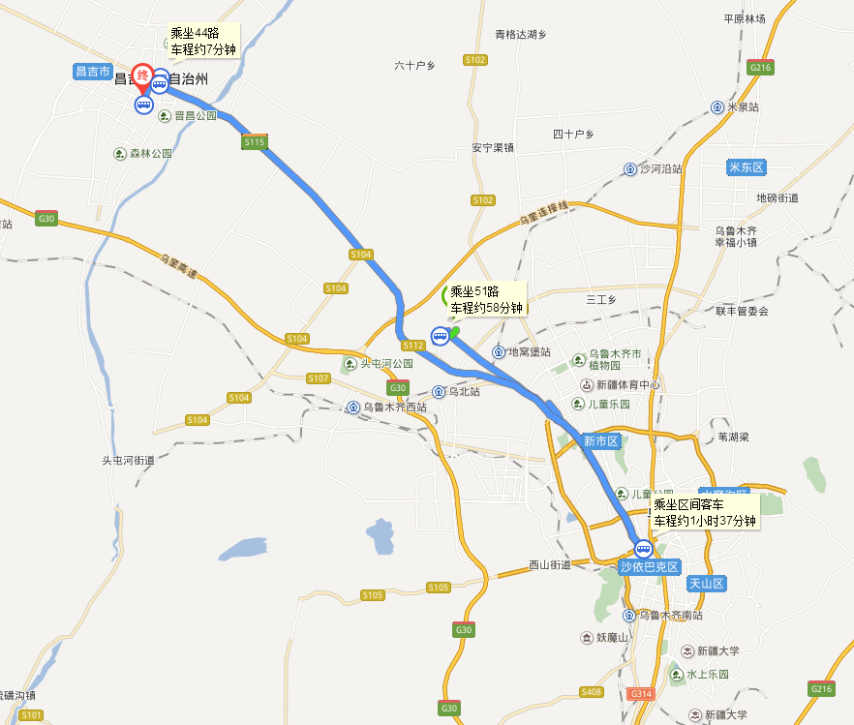

二、乌鲁木齐火车南站→东升鸿福大饭店
出站后向南步行630米，在月明楼站乘坐乌昌大巴至统一商城站下车。统一商城站乘坐出租车到东升鸿福大饭店（费用约7元） 。
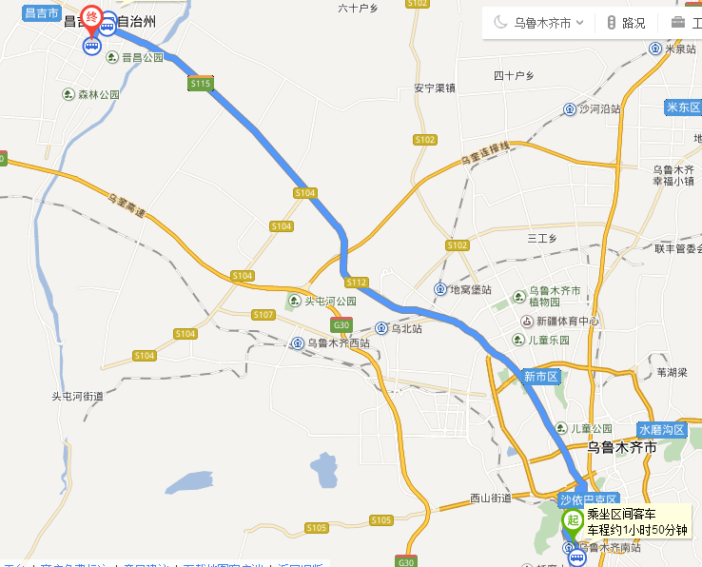

附件3

中国民族医药学会针灸分会
2017年学术交流会会议日程

会议地点：新疆昌吉回族自治州中医医院12楼多功能厅
日期 | 时间 | 内 容 | 主讲人
8月26日 | 15:30—20:00 | 报到
8月26日 | 19:30—20:30 | 中国民族医药学会针灸分会2017年理事会 | 中国民族医药学会及针灸分会领导
8月27日 | 09:00—10:00 | 早餐
8月27日 | 10:00—11:30 | 开幕式
8月27日 | 11:30—12:10 | 通关利窍针刺法治疗脑干梗死吞咽障碍的临床研究 | 石学敏 院士  天津中医药大学第一附属医院
8月27日 | 12:10—12:50 | 中医筋骨三针法与十四筋经区带三关定位法临床应用 | 吴汉卿 教授  北京世针联微创针法研究院
8月27日 | 12:50—13:30 | 穴位埋线治疗单纯性肥胖症 | 葛宝和 教授  山东中医药大学附属医院
8月27日 | 13:30—14:10 | 针灸结合康复训练治疗卒中后认知功能障碍 | 曹 奕 教授  安徽中医学院附属针灸医院
8月27日 | 14:10—15:30 | 午餐
8月27日 | 15:30—16:10 | 高血压中西医诊治 | 杜宇征 教授  天津中医药大学第一附属医院
8月27日 | 16:10—16:50 | 靳三针疗法临床应用 | 陈兴华 教授  广州中医药大学第一附属医院
8月27日 | 16:50—17:30 | 彭氏眼针的临床应用 | 王鹏琴 教授  辽宁中医药大学第一附属医院
8月27日 | 17:30—18:00 | 火针和铍针的临床应用 | 刘智艳 教授  新疆自治区中医医院
8月27日 | 18:00—18:30 | 维吾尔医其诊疗技术的应用 | 玉素甫.买提努尔 教授  新疆自治区维吾尔医医院
8月27日 | 18:30—19:00 | “醒脑开窍”针刺法的理论内涵及临床应用心得 | 李 政 教授  新疆昌吉州中医医院
会议结束

